Здравствуйте, дорогие учащиеся и родители 7 класса.
В связи с последними событиями, попробуем заниматься дистанционно. Исходя из моих личных технических возможностей, предлагаю следующие формы работы: я письменно объясняю новый материал, вы дома, самостоятельно, его закрепляете в тетради, и высылаете фотографию мне на почту или Viber, WhatsApp,VK .
Каждую неделю в группе VK выкладывается ОДИН файл для каждой параллели обучающихся.
Задание выдается на неделю вперед и сдается ДО СУББОТЫ ВКЛЮЧИТЕЛЬНО. Воскресенье – задание не принимается, преподаватель подводит итоги успеваемости и отсылает отчет в учебную часть школы.
Особое обращение к родителям. Пожалуйста, контролируйте процесс своевременной отправки домашнего задания. По просьбе многих родителей я не загружаю учащихся online занятиями. Поэтому прошу обеспечить детям доступ к школьному сайту и хранящимся там учебным материалам: таблицам и пособиям по предмету «сольфеджио» (если у вашего ребёнка его нет в напечатанном варианте).
С уважением, Людмила Станиславна Луценко.
Адрес моей электронной почты для отправки заданий на проверку: lutsenko.lyudmila@mail.ru
Viber, WhatsApp,VK . Мой телефон 8 (952) 326-77-07
Страница для связи в социальных сетях - https://vk.com/id141108459 (Lyuda Lutsenko)

4 учебная неделя IV четверти (27.04-01.05.20.)
Тема урока: Повторение.
Повторение тем «Увеличенное трезвучие. Характерные интервалы».
1. Увеличенное трезвучие (УВ35) состоит из двух больших терций, поэтому его крайние звуки образуют увеличенную квинту.

Обратите внимание:
1. Из трёх ступеней входящих в состав увеличенного трезвучия только одна является неустойчивой и требует разрешения.
2. УВ35 строится в гармонических видах мажора и минора.

УВ35 в мажоре строится на шестой гармонической (VI -) ступени и разрешается в тонический квартсекстаккорд (Т46). При этом нижний звук (шестая пониженная ступень) разрешается в пятую, а два других (I и III ступени остаются на месте).

УВ35 в (гармоническом) миноре строится с III ступени и разрешается в тонический секстаккорд (Т6). При этом разрешается только верхний звук увеличенного трезвучия, седьмая повышенная (VII+) ступень в тонику тональности. Два других звука (III и V ступени) остаются на месте.

СЛЕДУЕТ ПОМНИТЬ: при построении УВ35 от звука разрешать следует только одну ступень. Либо нижний звук переходит на полутон вниз (в мажорный квартсекстаккорд), либо верхний звук переходит на полутон вверх (в минорный секстаккорд).
2. Сыграйте УВ.35 от нот: до, ре, ми, фа, соль, си-бемоль и разрешите их в мажор и в минор, аналогично примеру:

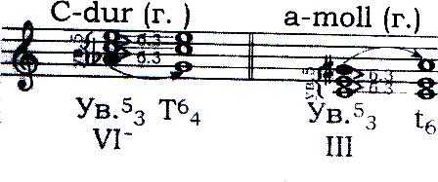
3. Характерные интервалы: УВ5 и УМ4
(увеличенная квинта и уменьшённая кварта)
ув.5 (крайние звуки ув.35) образуется на шестой пониженной (VI-) ступени гармонического мажора. Разрешается в б.6 (большую сексту), полутоновым движением вниз VI- ступени в V. Таким образом, при обращении ув.5, на III ступени гармонического мажора образуется интервал уменьшённая кварта (ум.4). Она разрешается в м.3 (малую терцию), движением верхней VI- ступени на полутон вниз.

ув.5 в гармоническом миноре (крайние звуки УВ.35) образуется на III ступени. Разрешается в б.6, движением VII+ ступени вверх на полутон к тонике. ум.4 строится с III ступени гармонического минора. Разрешается в м.3 (малую терцию), движением VII+ ступени вверх на полутон к тонике.
Обратите внимание:
При разрешении данной пары характерных интервалов и в мажоре, и в миноре устойчивая III ступень остаётся на месте, таким образом, разрешается только одна ступень.

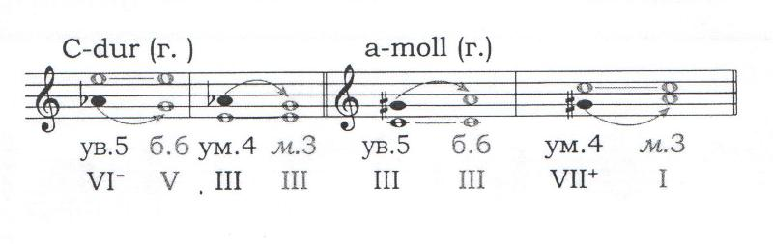
Характерные интервалы
Гармонический мажор | Гармонический минор
Первая пара | Первая пара
ув.2 – VI- | ув.2 – VI
ум.7 - VII | ум.7 – VII+
Вторая пара | Вторая пара
ув. 5 – VI- | ув. 5 – III
ум.4 - III | ум.4 – VII+

ДОМАШНЕЕ ЗАДАНИЕ:
1. Одноголосие №№ 636 – 638 – спеть не менее 3 раз (с дирижированием – с инструментом – с дирижированием)
2. Разрешите УВ35 письменно, в мажор и в минор, аналогично примеру:

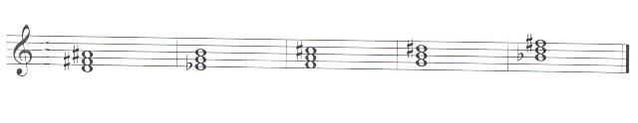
3. Перепишите данные интервальные последовательности в тетрадь. Подпишите каждый интервал и ступень, с которой он построен.
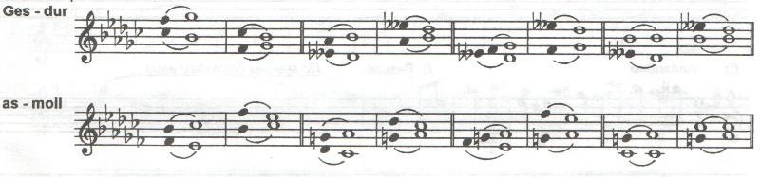
Домашнее задание жду до вечера, 1 мая, личным сообщением VК.

